**新光人寿**

**程序开发规范及标准白皮书**

**V1.1**

Sinosoft

**中科软科技股份有限公司**

**2017年11月13日**

**关于本文件**

|  |  |  |  |  |  |  |
| --- | --- | --- | --- | --- | --- | --- |
| 主 题 | | 程序开发规范及标准白皮书 | | | | |
| 说　　明 | | 主要描述LIS7系统程序开发规范及标准的文档 | | | | |
| 适用对象 | | 基于LIS7框架基础进行项目开发的决策者和程序师 | | | | |
| 修 订 历 史 | | | | | | |
| 版 本 | 章 节 | | 类 型 | 日 期 | 作 者 | 说 明 |
| V0.1 |  | | C | 2017-09-10 | 赵雪峰 | 新增 |
| V0.2 |  | | U | 2017-09-15 | 徐云鹏 | 修订及定稿 |
| V1.0 |  | | U | 2017-09-27 | 徐云鹏 | 修订及定稿 |
| V1.1 |  | | U | 2017-11-10 | 韩雪 | 修订及定稿 |
|  |  | |  |  |  |  |

说明：类型－新增（C）、修改（U）、删除（D）；

**评审记录**

|  |  |  |  |
| --- | --- | --- | --- |
| **评 审 记 录** | | | |
| **角 色** | **签 名** | **日 期** | **说 明** |
| 新光工程师 | 纪智腾 | 2017-09-22 | 审查v0.2 |
| PM | 刘昊 | 2017-10-6 | 审查v1.0 |
| PM | 刘昊 | 2017-11-13 | 审查v1.1 |

**目 录**

1前言 4

1.1 文档说明 4

1.2 文档结构 4

2 项目程序结构说明 6

2.1 项目结构修改 6

2.2 本项目程序结构 7

2.3 本地SQLJ的Jar包版本问题 8

3 建档说明 10

3.1 建档路径 10

3.2 命名规则 11

3.3 建档方法 11

4 UI、BLF、BL三层结构说明 12

4.1 UI 13

4.1.1 功能概述 13

4.1.2 实作 13

4.1.3 完整UI档实例 14

4.2 BLF 14

4.2.1 功能概述 14

4.2.2 实作 15

4.2.3 完整BLF档实例 15

4.3 BL 15

4.3.1 功能概述 15

4.3.2 实作 16

4.3.3 完整BL档实例 17

5 存储过程的调用 18

5.1 Controller中的操作 18

5.2 在UI中的逻辑 20

5.3 在BLF中的逻辑 21

5.4 在BL中的逻辑 22

6 实体工具类别 23

7 存储过程的工具类别 24

SQLj相关档案、指令产生工具 24

8 Webservice 26

# 1前言

* 1. 文档说明

本文档编写的目的是爲了使开发人员，通过本文档可以顺利的进行开发工作。本文档着重介绍后台开发，介绍开发人员在使用LIS7架构开发的过程中，可能需要用到的方法。

如下图所示，本文档主要说明后台，即UI、BLF、BL的开发规范。其中，view和controller的部分爲前台。

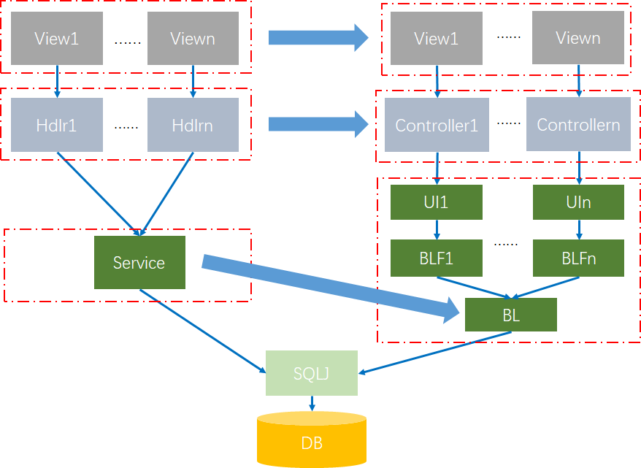

## 文档结构

* 项目程序结构说明
* 建档说明
* UI BLF BL三层结构使用
* 存储过程的调用
* 实体类别工具
* 存储过程生成工具
* Webservice配置说明

1. 项目程序结构说明
   1. 项目结构修改

针对本项目，LIS程序结构修改为13线后，项目结构为，每一线有对应的前后台项目，每一线的前台都依赖lis-webapp-common且都依赖在lis-webapp-ALL中；每一线的后台都依赖lis-business-common且都依赖在lis-business-ALL中。lis-webapp-ALL将lis-business-ALL依赖进去，达到前后台一起的目的。SA模块为系统管理是必备模块。Webapp-frame为前台公共的页面。

下图中，sinosoft-lis-business是后台UI、BLF、BL档放置的地方，sinosoft-lis-webapp是前台jsp，js，json，controller档放置的地方。

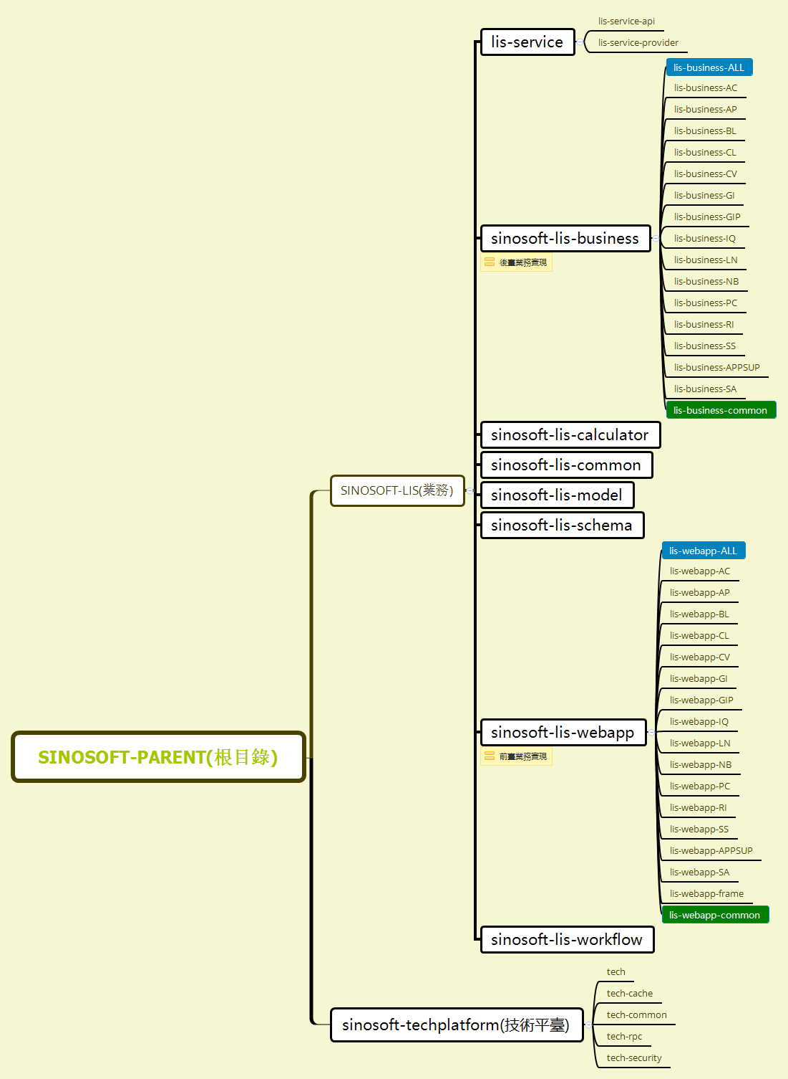

* 1. 本项目程序结构

本项目程序结构沿用LIS7原有程序结构不变。

* 1. 本地SQLJ的Jar包版本问题

在以后的开发中，如果有开发人员修改存储过程重新生成jar包供自己开发时，不能使用nexus上的jar包版本。针对这种情况，采用本地库的方式管理个性化的sqlj的jar包。管理方法如下：

1. Pom档中增加指向程序目录的本地仓库

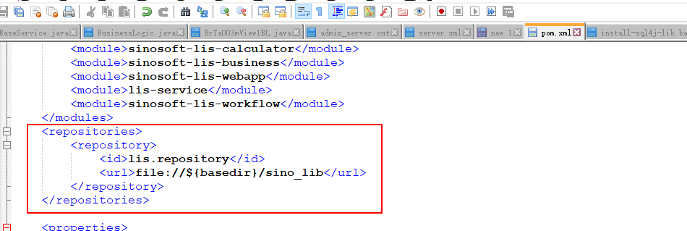

1. 程序目录中增加sino_lib资料夹

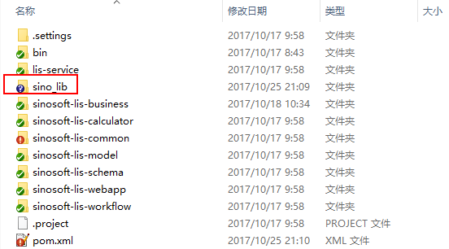

sino_lib目录下，按照如下结构存放plsql-1.0-dev.jar。在1.0档加下放置jar

包。

即：sino_lib\oracle\sqlj\sqlj\1.0-dev文件夹下。

1. 开发人员本地如果需要使用自己的jar包，在sino_lib下，增加版本号，新建对应版本号的资料夹，并把jar包放里面，同时修改pom.xml的sqlj的版本号。即放置plsql-1.1-dev.jar到1.1-dev文件夹中

即：sino_lib\oracle\sqlj\sqlj\1.1-dev

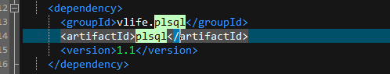

1. 建档说明

每个页面的都对应有后台的逻辑文档。LIS7中后台的逻辑文档有三种，分别是UI、BLF、BL。UI、BLF是保留的原有LIS7的功能，BLF提供访问BL的逻辑。而真正的逻辑功能都是在BL中进行实现的，在LIS7现行系统中，每个m对应同一个BL，并通过各个view不同的BLF进行指定访问。

具体逻辑在第三章介绍。

* 1. 建档路径

UI、BLF、BL都属于java档，需要写在LIS7的后台，即lis-business中。如lis-business-PC等package下。其路径如下图所示：

其中，com\sinosoft\lis是固定的，pc是某类M的简称，business是说明文件在后台，pc089是当前档所属M的分支。

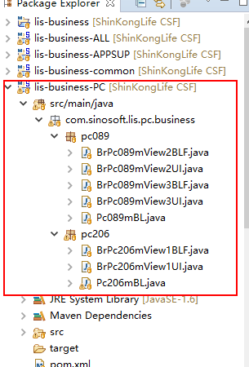

* 1. 命名规则

UI、BLF、BL档有自己的命名规则。

其中，每个UI、BLF对应一个view页面，如3.1图中所示，BrPc089mView2.jsp页面（页面部分会在页面设计规范及标准白皮书.docx中说明）对应的UI和BLF分别是BrPc089mView2UI.java和BrPc089mView2BLF.java。

每个M对应一个BL，命名方式爲当前M的加上BL的形式，如上图中Pc089MBL.java。当前M的多个view对应一个BL。

* 1. 建档方法

找到需要建立java档的具体路径，如，要在lis-business-PC包下建立新的java档，需要进行如下操作：

1. 要找到需要建立新档的合适的路径,如：

lis-business-PC\src\main\java\com\sinosoft\lis\pc\business\pc089\

在上边的路径上建立BrPc089mView2BLF.java的操作爲：

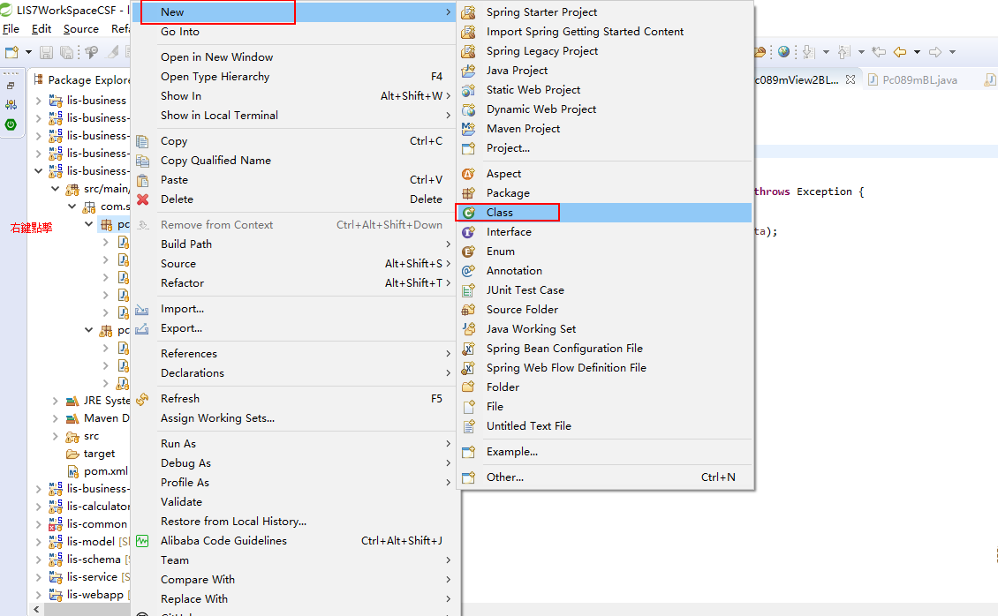

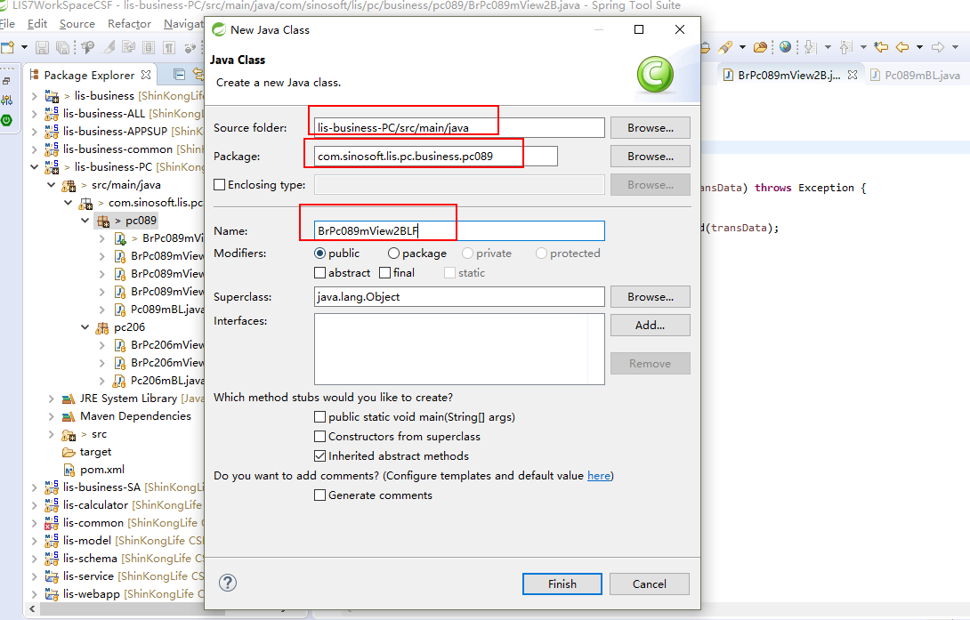

1. 建立的档是空白档，需要自行添加需要继承的父类别，并添加实现业务逻辑相关的代码。

# UI、BLF、BL三层结构说明

UI、BLF、BL的整体结构如下图所示：

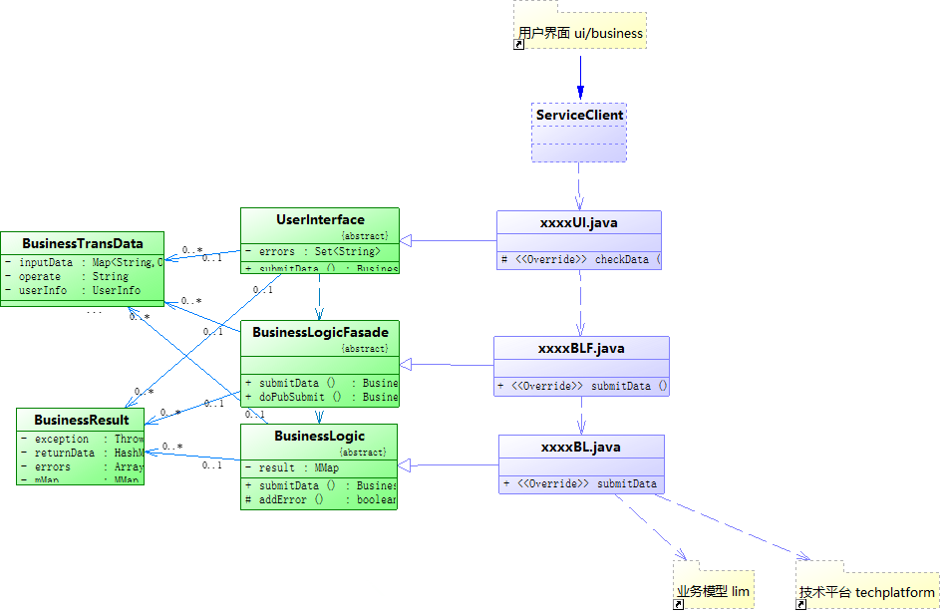

下面将分别对这三层结构进行相应的说明，具体调用存储过程的使用方法和规范，参照第5章 存储过程的调用章节。

* 1. UI
     1. 功能概述

UI层为前台模块提供服务（LisService），前台模块使用CallService访问后台将数据传给UI，UI不进行任何操作，将数据传递给BLF，然后接收BLF的资料并返回给前台模块。

开发人员针对UI不需要做过多的事情，在UI的父类别中已经自动将数据传递到BLF，并接收返回的数据，返回到了前台。

* + 1. 实作

所有的UI都应该继承UserInterface（com.sinosoft.lis.service），并需要在UI上添加@ LisService标签，便签的名字，要跟当前类别的名字相同。作爲前台controller进行callService时的唯一识别标记。然后只需要实现父类别界面的checkData方法界面，直接return true即可。一个完整的UI如下。

* + 1. 完整UI档实例

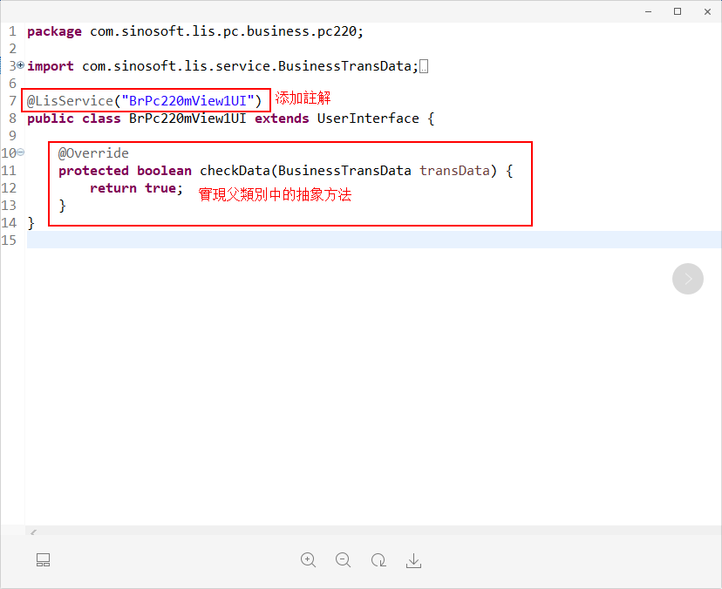

* 1. BLF
     1. 功能概述

BLF层调用BL完成后续操作，在BL中执行完存储过程，会得到执行存储过程之后的结果。然后把执行结果返回到给BLF并在BLF的父类别中返回给UI，然后UI会自动将处理结果返回给前台controller。

* + 1. 实作

所有BLF都应该继承BusinessLogicFacade。

在现行系统中，BLF负责进行各个view对相应BL的调用，并执行BL中对存储过程的呼叫。

对存储过程的呼叫逻辑，在第5章中进行说明。

* + 1. 完整BLF档实例

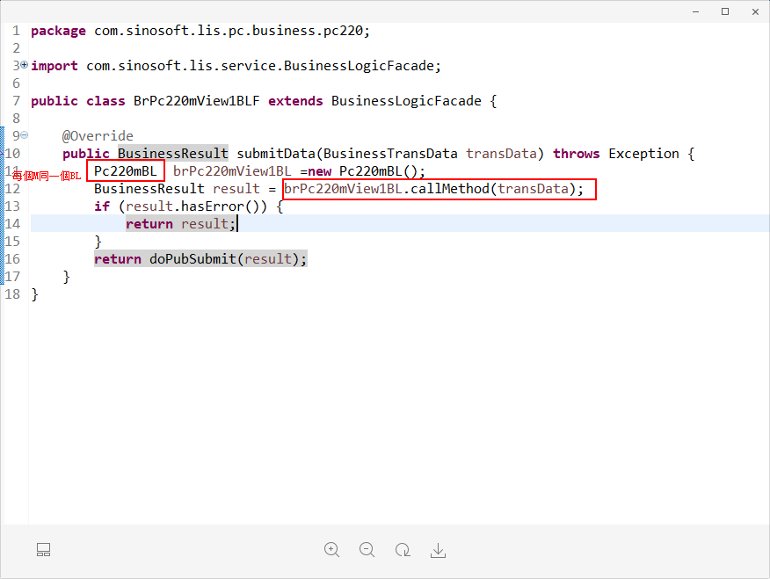

* 1. BL
     1. 功能概述

BL主要是对存储过程进行调用，LIS7采用sqlj的方式对存储过程进行调用，并会将结果返回到前台，供后续逻辑使用。

BL的父类别会根据controller中要执行方法的名字标识，自动去BL中找到相应的方法，执行方法中调用的存储过程，并将存储过程的返回值和出参传给BLF，进而返回给台前controller（具体实现方法，请在第5章查阅）。

* + 1. 实作

所有BL都应该继承BusinessLogic。

在BL中首先要把一个DefaultContext进行实例化，即使用：

DefaultContext sqljCtx = getSQLjContext();

然后，调用执行sqlj中的存储过程，并把出参放到全域的public变量中。

即如下图中的：

sqlj_g_str_date = g_str_date;

* + 1. 完整BL档实例

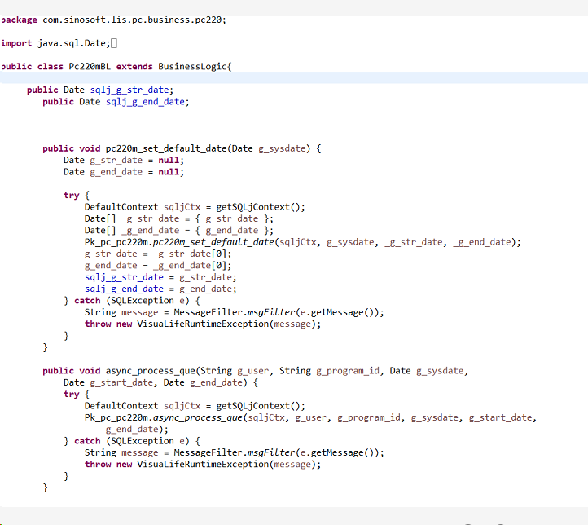

1. 存储过程的调用
   1. Controller中的操作

在准备完页面的数据之后，要将页面上的数据传递到controller中，（controller在页面设计规范及标准白皮书中有详细介绍），并在controller进行相应的封装，具体是说有的值需要放入到type实体类别中。

备准好数据之后，执行callService的方法，如下：

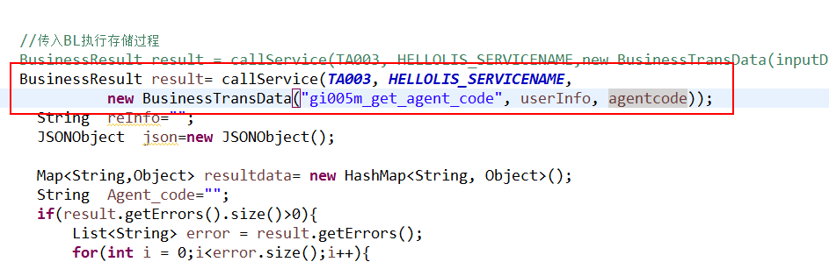

callService()方法有3个参数，第一个参数，是所属模块，即TA003；第二个参数，即后台UI即service的名称，如上图：HELLOLIS_SERVICENAME；第三个参数是BusinessTransData类别，内部封装了两个固定参数，和多个不固定参数：两个固定参数分别是要执行的BL中的方法和UserInfo信息。多个不固定参数是要执行存储过程的参数。

BusinessResult类别是后台逻辑执行后，传回来的返回值。

返回值是一个map，

Map<String,Object> map =result.getReturnData();

如果调用的存储过程，有返回值，则使用以下方法接取返回值。

String returnData = (String)map.get(“returnData”);

如果要获取出参,则方法如下：

|  |
| --- |
| Date StrDate=(Date) result.getReturnData().get("sqlj_g_start_date");  Rec_pc089m1a pc089m1a  =(Rec_pc089m1a) result.getReturnData().get("sqlj_g_pc089m1a"); |

其中，sqlj_g_start_date和sqlj_g_pc089m1a爲在BL中定义的全域变量的名字。如：

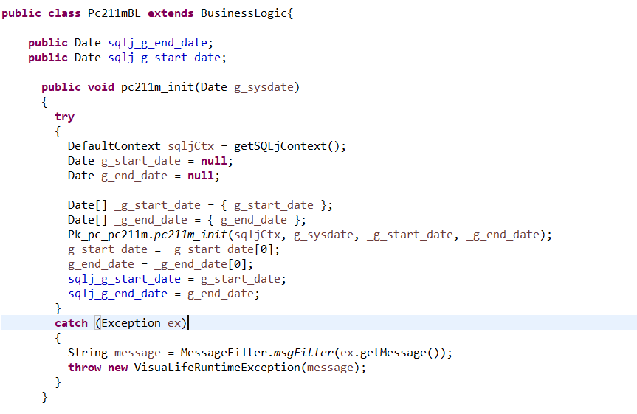

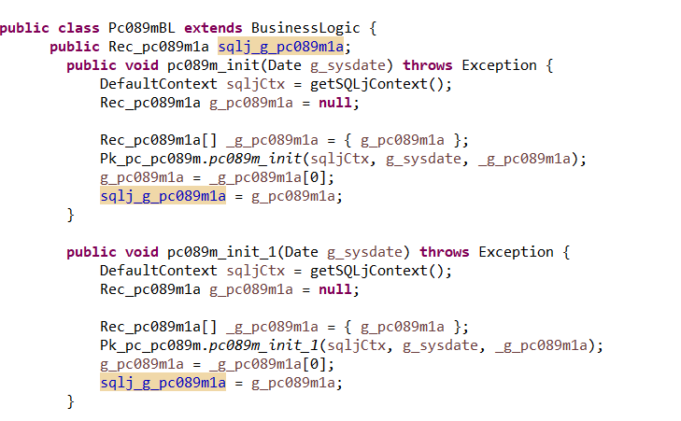

上图中，gi005m_get_agent_code是在BL类别中的一个方法，方法中封装了对存储过程的调用，如下所示：（完整BL代码见上文）

|  |
| --- |
| *public String gi005m_get_agent_code(String g_agent_code) {*  *try {*  *DefaultContext sqljCtx = getSQLjContext();*  *String result = Pk_gi_gi005ms1.gi005m_get_agent_code(sqljCtx,*  *g_agent_code);*  *return result;*  *} catch (Exception ex) {*  *String message = MessageFilter.msgFilter(ex.getMessage());*  *throw new VisuaLifeRuntimeException(message);*  *}*  *}* |

* 1. 在UI中的逻辑

UI是前台调用后台的入口，根据controller中要访问的service的名称，去访问相对应的UI。在UI中有@LisService的注解对应controller中请求的UI的名称。

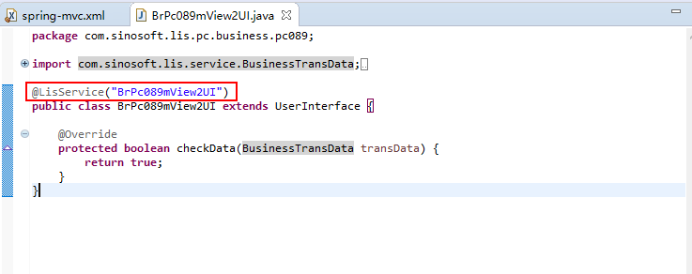

UI继承了UserInterface类别，在本类别中通过submit方法对BLF进行了调用，此处只需要实现如上图的checkData()方法即可。

* 1. 在BLF中的逻辑

BLF中执行调用BL的callMethod方法，会根据controller传过来的参数值自动执行相应的方法，BL中方法执行完毕后，会返回BusinessResult类别的执行结果。返回到UI，从UI返回到前台。

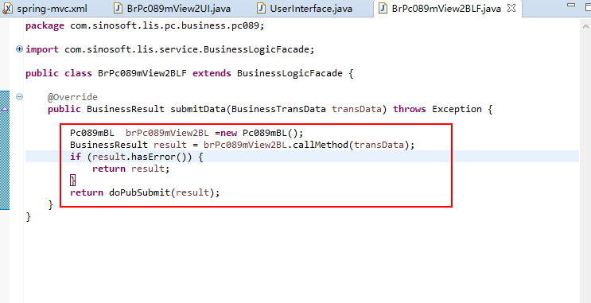

* 1. 在BL中的逻辑

BL的父类别实作了callMethod的方法，BLF调用的方法即爲此方法，代码如下所示：

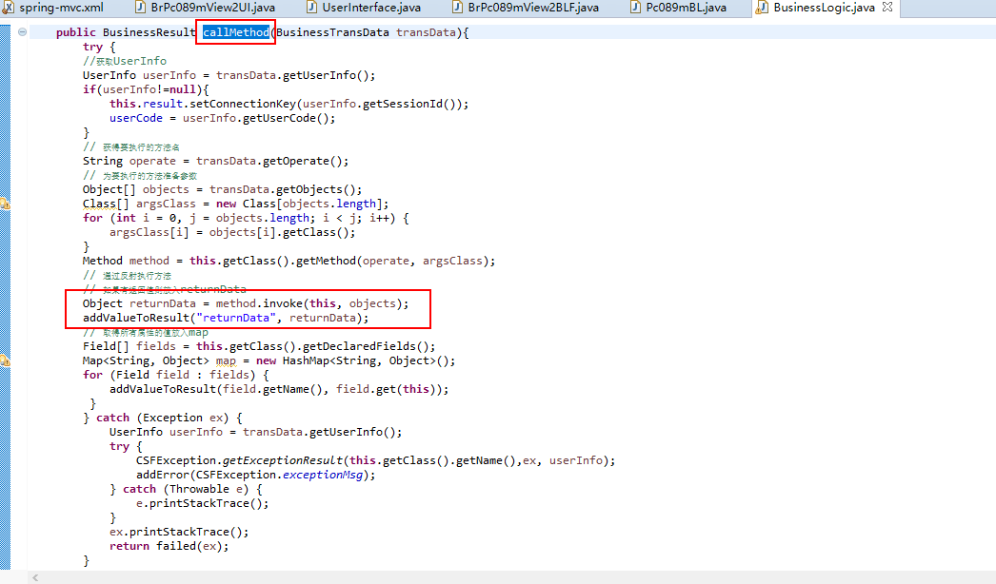

BL中的代码在上文中已经贴出。

这样，就完成了一次存储过程的调用。

1. 实体工具类别

调用数据库存储过程时会用到自订的数据库类别，LIS7使用UIX原有系统的rec类型来调用存储过程，实体类别的生成方法见ADF教学文档第一章，LIS7只用到了其中set值和get值的方法，获得VO的方法没有使用。是以jar档的形式引用到系统中。具体产生方法，第7章有说明。

1. 存储过程的工具类别

调用存储过程使用存储过程的工具类别，也是已jar档的形式引入到LIS7的系统中，具体生成sqlj的方法，见ADF教学文档。引用如下：

SQLj相关档案、指令产生工具

* 工具名称：gen_sqlj.sql
* 另外需要安装的工具：FileZilla FTP
* 使用方法：于开发环境的PL/SQL Developer打开档案，找出符合需要的指令区段，将名称改好后选取执行，档案结果会放到DB后端的plsql_java_output资料夹底下。例如：欲产生vlife_pp底下的rec_hk010m3f.java档

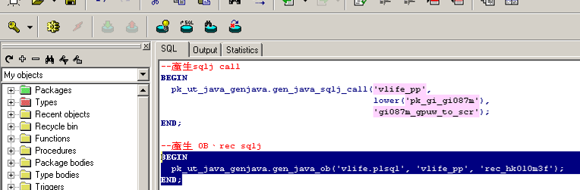

**1**

**2**

打开FileZilla连线到开发环境的DB后端(主机：10.11.100.91，账号、密码：dev)，并选择到plsql_java_output/vlife/plsql此路径底下

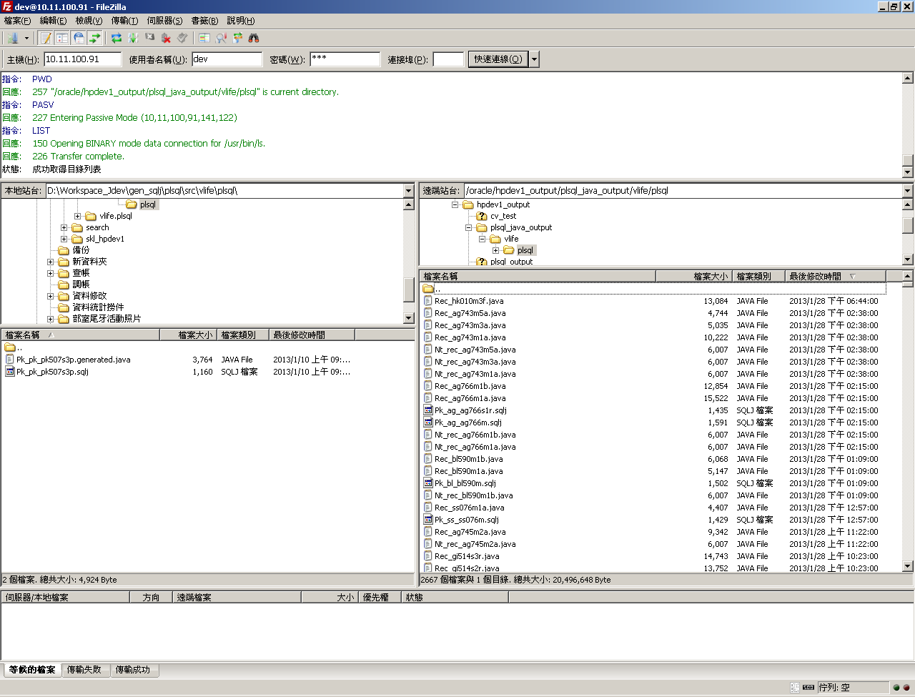

**3**

**2**

**1**

* 后续请看**SKL- Std-DEV Advance Skill.****doc里的How to 自行产生plsql.jar里面没有的class**

1. Webservice

在web.xml(lis-webapp-frame/src/main/webapp/WEB-INF/)中,添加:

classpath*:/xfire-servlet.xml

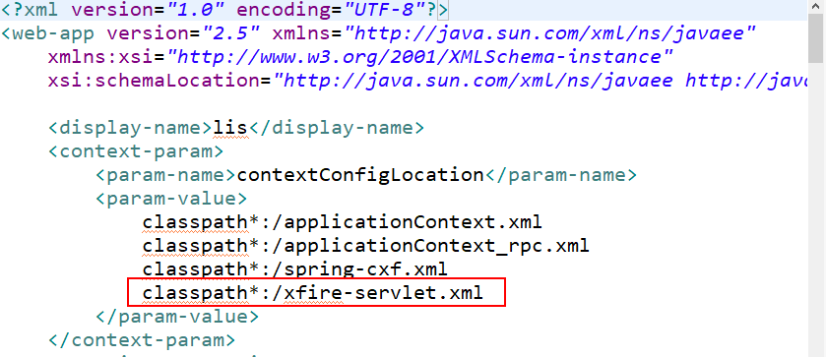

增加webservice的servlet配置：

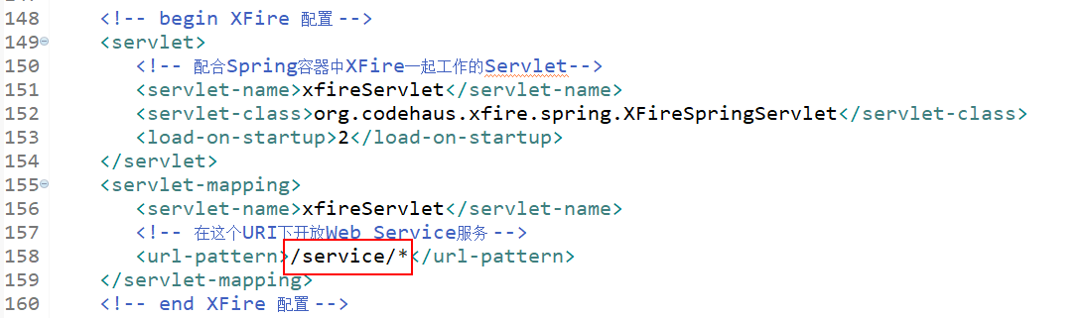

然后是webservice的设定档的相关设定：

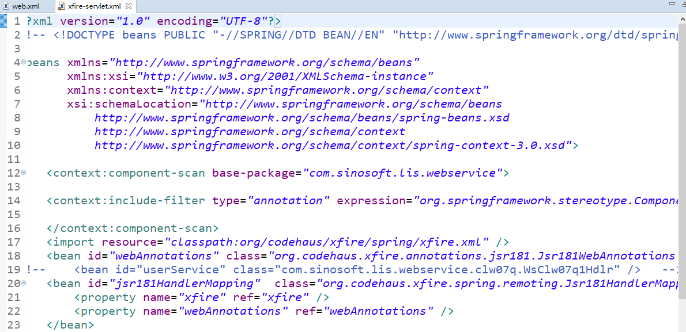

当实作一个service时，只需添加相应的注解即可。如下图所示：

在lis-webapp-common\src\main\java\vlife\v3\ws\档路径下，添加需要被xfire注册的webService服务类别：

首先需要创建界面类别：

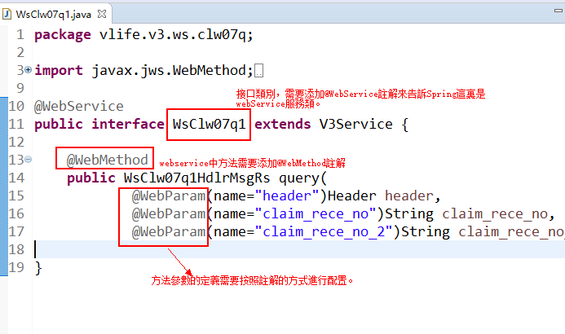

实作类别：

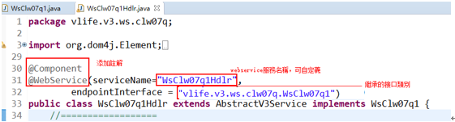

<建表sql > 文件和 <template.sql >文件